关于论文

- 研究背景及目的
在汽车智能化和电动化的发展趋势下，车辆制动系统迎来了新的变革，以博世iBooster为代表的电动助力制动系统受到了人们的广泛关注。与传统的配备真空助力器的制动系统相比，电动助力制动系统以电机取代真空源作为助力制动装置。由于电机的助力是可以根据需要进行调节的，因此电动助力制动系统具有踏板感可调、主动制动等功能，完美契合汽车智能化的需求。此外，配合ESP hev等解决方案，电动助力制动系统也可以实现制动系统的部分解耦，从而满足电动车对制动能量回收的要求。液压制动系统是复杂的时变、迟滞非线性系统，给压力的精确控制带来困难。众多学者针对其压力精确控制问题开展了研究。本文以电动助力制动系统（Electro-booster，Ebooster）为研究对象，针对电动助力制动系统的主动增压控制策略进行了研究。
2、试验方法
为进行本文控制策略的试验验证，搭建了以dSPACE MicroAutobox为原型控制器、以dSPACE RapidPro为原型驱动器、以电动助力制动系统为被控对象的快速原型试验平台。图1和图2分别为快速原型试验台原理图和实物图。
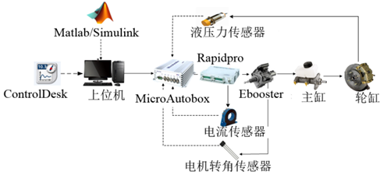  图7 快速原型试验台原理图 | 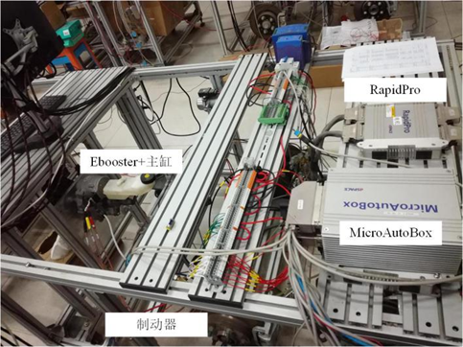  图8 快速原型试验台实物图

试验台工作原理：将通过Matlab/Simulink 编写的控制算法通过快速代码生成技术下载到原型控制器MicroAutobox中，采用原型驱动器RapidPro作为逆变驱动器，控制器向RapidPro实时发送PWM信号，从而驱动RapidPro控制Ebooster的永磁同步电机工作，使得整个系统建立所需的压力，并可在上位机中通过ControlDesk软件在线监测系统各个状态量的变化情况。在此过程中，压力传感器、电机转角传感器、电机电流传感器将采集到的信号实时反馈给控制器，形成一个完整的闭环控制系统。
试验工况设计：
（1）目标压力斜坡输入工况
为了近似模拟汽车自适应巡航控制(Adaptive cruise control, ACC)和自动紧急制动（Automatic emergency brake, AEB）工况下对制动压力的需求，设计了目标压力斜坡输入的试验工况。
（2）目标压力正弦输入工况
在城市拥堵工况下，汽车制动系统需要频繁地建立/释放制动压力，为了验证在目标压力快速变化的情况下实际压力的跟随效果，设计了正弦试验工况。
3、结果
（1）斜坡试验结果
斜坡工况下，实际压力能很好的跟随目标压力值，无超调和抖动，稳态误差小于0.1 Mpa，稳态控制误差小于2%，上升段最大滞后为0.15 Mpa，平均滞后为0.08 Mpa，下降段最大滞后为0.08 Mpa，平均滞后为0.05 Mpa，验证了斜坡工况下制动压力控制算法的有效性；电机转角能很好的跟随目标值，稳态误差较小，同时也验证了电机控制算法的有效性。
（2）正弦试验结果
正弦工况下，整个控制过程中的压力最大稳态误差不超过0.2 Mpa。压力跟随在波峰和波谷附近实际值较目标值略有滞后，没有超调和抖动。通过分析电机转角跟随曲线可知，波峰和波谷的压力滞后是由于实际电机转角滞后于目标电机转角导致的，这一滞后本质上是由系统的机械惯性和液压迟滞造成的，电机转角滞后最大约为20 deg。尽管存在电机转角滞后，本文提出的自适应控制算法可以较好的保证压力控制响应的性能，除了波峰和波谷处的滞后，整个过程中压力无畸变，实际压力能很好的跟随目标压力，从而验证了正弦工况下压力控制算法的有效性。
- 结论
(1)电动助力制动系统是机电融合的产物，具有踏板感可调、主动制及系统解耦等功能，完美契合汽车智能化和电动化需求，符合汽车未来发展趋势。
(2) 以电动助力制动系统Ebooster为研究对象，建立了简化的电动助力制动系统数学模型。仿真及快速原型试验结果验证了算法的有效性。
(3) 基于RBF网络的液压力滑模变结构控制方法，能够实现电动助力制动系统的精确压力控制，控制精度高，效果良好，可以满足智能汽车纵向控制架构下主动制动控制的需求。
- 试验视频或源程序、文中曲线数据
文中部分Simulink程序及实验数据见附件。
- 前景与应用
作为电子机械助力制动系统的主动增压控制策略，可用于配备电子机械助力制动系统的自动驾驶汽车的底层执行器控制，从而实现自动驾驶的纵向控制，例如自动驾驶汽车的ACC、AEB等的纵向减速度控制。
- 相关文章/图书推荐（国内外）
[1] Zhao Jian, Chen Zhicheng, Zhu Bing. Precise Active Brake-Pressure Control for a Novel Electro-Booster Brake System [J]. IEEE Transactions on Industrial Electronics, 2020, 67(6): 4774-4784.
[2] CHEN Pengcheng, WU Jian, HE Rui. Design and Power Assist Braking Control of a Novel Electro-mechanical Brake Booster[J]. SAE Int. J. Passeng. Cars – Electron. Electr. Syst. 11(3):171-181, 2018.
[3] 余卓平，韩伟，熊璐. 集成式电子液压制动系统液压力变结构控制[J].汽车工程,2017,39(1): 52-60.

